МИНИСТЕРСТВО НА ОБРАЗУВАНИЕТО И НАУКАТА НАЦИОНАЛНА ПРОГРАМА “ОБУЧЕНИЕ ЗА ИТ КАРИЕРА”

ВЪВЕДЕНИЕ В ОПЕРАЦИОННИ СИСТЕМИ И ВГРАДЕНИ СИСТЕМИ

Тема:

„Сейф с Ардуино“

**Изготвил:** Шейда Неби

**Ръководител:** Красимира Юрукова

ЦЕНТЪР ГР. ПЛОВДИВ - 2021г.

**Съдържание**

**Описание на проекта3**

**Блокова схема**3

**Схема на проекта**4

**Списък съставни части4**

**Сорс код – описание на функционалността** 5

**Заключение**7

1. Описание на проекта

По модул „ВЪВЕДЕНИЕ В ОПЕРАЦИОННИ СИСТЕМИ И ВГРАДЕНИ СИСТЕМИ“ реших да разработя сейф, защото трябва да се ползва от все повече хора, тъй като е надежден начин за скриване на лични вещи при кражба и природни бедствия. Проектът „Сейф с Ардуино“ е създаден в платформата <https://www.tinkercad.com/>. Представлява сейф, който се използва за заключване и скриване на ценни предмети. Има първоначална зададена парола в кода, като тя може да се променя само когато сейфът е отключен, за да се следи това е използвано Micro Servo.

2.Блокова схема

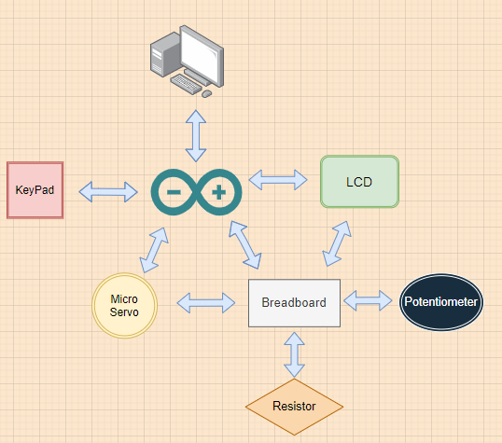

Блоковата схема е създадена в платформата[1.drawio - diagrams.net](https://app.diagrams.net/)

3.Схема на проекта

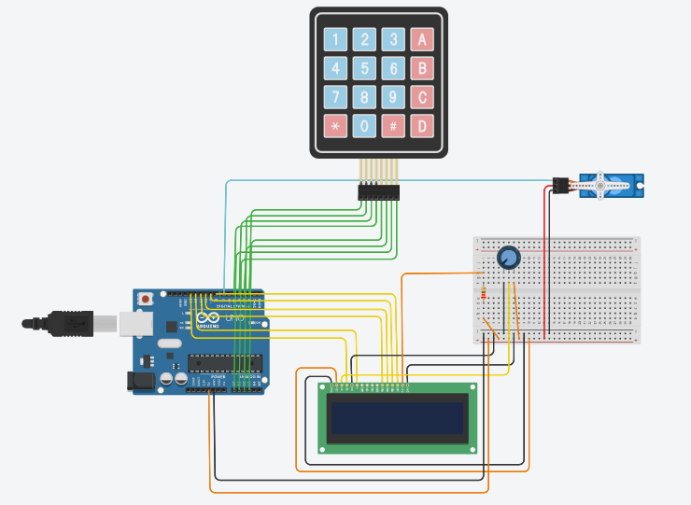

4.Списък съставни части

* **Arduino UNO R3** – платка, главна част от проекта
* **4×4 KeyPad** – използва се за въвеждане на паролата на сейфа
* **16×02 LCD** – изписва съответното състояние на сейфа-дали е отключен или заключен и също така се онагледява паролата
* **Breadboard Small** – използва се за свързването на отделните части
* **Micro Servo** – моторче, с което се следи дали сейфът е отключен или заключен, като се отключва, то се завърта на 90о
* **Potentiometer** – е [резистор](https://bg.wikipedia.org/wiki/%D0%A0%D0%B5%D0%B7%D0%B8%D1%81%D1%82%D0%BE%D1%80) с 3 извода, при промяната на съпротивлението чрез плъзгащ контакт в [електрическата верига](https://bg.wikipedia.org/wiki/%D0%95%D0%BB%D0%B5%D0%BA%D1%82%D1%80%D0%B8%D1%87%D0%B5%D1%81%D0%BA%D0%B0_%D0%B2%D0%B5%D1%80%D0%B8%D0%B3%D0%B0), да се променя изходното [електрическото напрежение](https://bg.wikipedia.org/wiki/%D0%95%D0%BB%D0%B5%D0%BA%D1%82%D1%80%D0%B8%D1%87%D0%B5%D1%81%D0%BA%D0%BE_%D0%BD%D0%B0%D0%BF%D1%80%D0%B5%D0%B6%D0%B5%D0%BD%D0%B8%D0%B5) в предварително конструктивно зададени граници.
* **Resistor** – контролира съпротивлението на тока

5.Сорс код – описание на функционалността

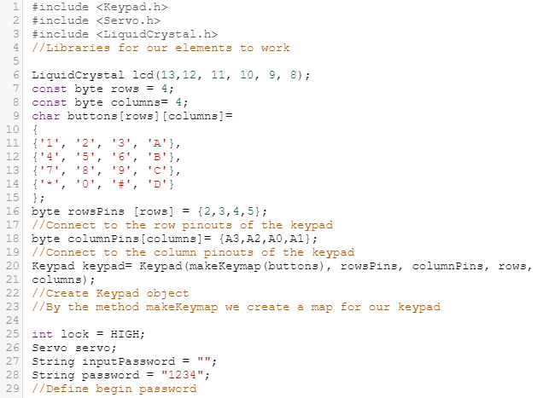 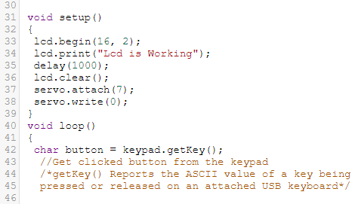

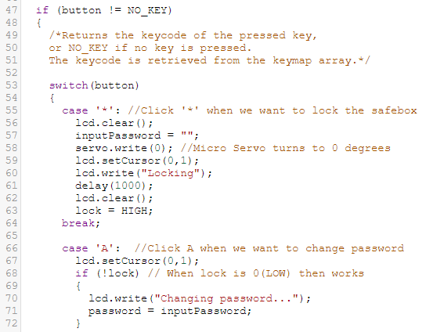

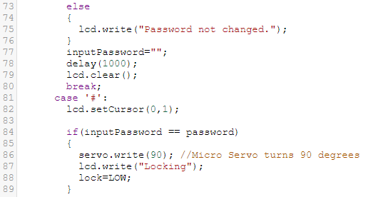

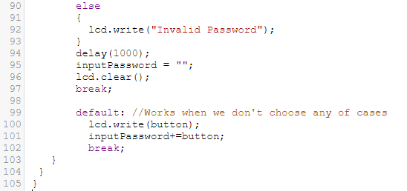

6.Заключение

Проектът функционира правилно и може да се развие занапред. Трябва да присъства във всеки дом, за по-безопасен и сигурен живот. Може да се използва за съхранение на значими вещи, финанси и лични предмети. Прототип не се обмисля да се прави.